GUÍA DE APRENDIZAJE: COMPARANDO TEXTOS

Objetivos de Aprendizaje | Habilidades | Contenidos
OA 4: Analizar aspectos relevantes de las narraciones leídas para profundizar su comprensión:  - Comparando textos de autores diferentes y justificando su preferencia por alguno.  - Relacionando el relato, si es pertinente, con la época y el lugar en que se ambienta. | Localizar información, relacionar e interpretar, y reflexionar. | - Leyendas  - Personajes  - Tipos de  narrador  - Estructura de la  narración

En esta guía de aprendizaje aprenderás a comparar dos textos a partir de: personajes y sus características, acciones del relato, ambiente y tipo de narrador. Estos elementos de la narración los hemos revisado en las guías anteriores.

- ¿Qué es comparar y contrastar? Comparar es buscar similitudes entre una cosa y otra.
Contrastar es buscar diferencias entre una cosa y otra.

- ¿Cómo se hace una comparación y un contraste? Buscando palabras claves y preguntando en qué se parecen y en qué se diferencian.

Ejemplo:
Comparemos dos personajes:

¿En qué se parecen Elsa y Moana?

Ambas son mujeres y protagonistas de famosas películas. Ellas quieren entender y reencontrase con sus antepasados.

¿En qué se diferencian Elsa y Moana?

Tienen diferentes personalidades y características físicas.
Poseen distintas habilidades, por ejemplo, Elsa puede manipular el hielo y la nieve, Moana es hábil físicamente.
En cuanto al ambiente, Elsa se encuentra en el Pueblo de Hielo en Noruega y Moana en Islas del Pacífico Sur.
Poseen culturas y creencias distintas.
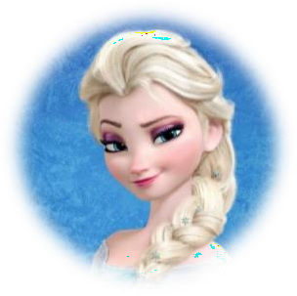
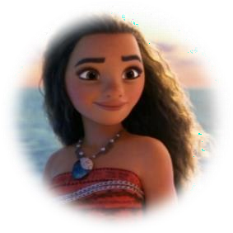

- Lee atentamente las siguientes leyendas. Subraya con color rojo cuando aparezcan los personajes, con lápiz azul las acciones de los personajes y con destacador el ambiente del relato.

Texto 1
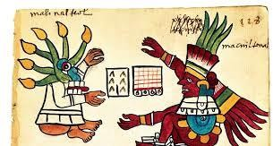
Cómo el chocolate pasó de los dioses a los hombres
Leyenda azteca

Desde el principio de los tiempos, existía en las selvas vírgenes de Yucatán y de Guatemala el cacahuaquchtl, árbol con cuyos frutos preparaban su bebida los dioses; los tostaban en una sartén de barro y luego, los molían entre dos piedras, hasta conseguir un polvo que vertían en agua hirviendo. Con dos ramitas, lo batían cuidadosamente hasta que el líquido comenzaba a hacer burbujas. A esta infusión burbujeante le añadían, entonces, pimienta, almizcle y miel, y lo bebían ceremonialmente.
Los dioses eran bondadosos y permitieron que - en algunas
circunstancias especiales los mortales también, pudieran preparar y beber de su bebida sagrada: el tchocoatl. Fue el sabio Quetzalcóatl, el gran dios barbudo, prudente como la serpiente y hermoso como el quetzal, quien enseñó a los hombres a manipular el cacahuaquchtl, que no solo daba placer y fuerza, sino también riqueza, ya que él les había enseñado a usar los granos del árbol como monedas. Un día el dios partió, construyó una balsa de serpientes y se lanzó por el océano hacia el este, hacia donde salía el sol. Desde entonces, su pueblo esperó el regreso con tristeza e impaciencia. ¡Qué fastuoso día sería aquel! El pueblo entero prepararía nuevamente el tchocoatl espumoso y lo degustaría con veneración en las copas de oro fino. Por ello, cuando Hernán Cortés, barbudo y con armadura, llegó desde el oriente - a lomos de un extraño animal vestido también de hierro - el emperador Moctezuma y sus súbditos, alegremente exclamaron: “¡Es él!”. Y en su honor, realizaron la ceremonia del tchocoalt, entregando, sin saberlo, la bebida divina a unos simples mortales que la difundirían, desde ese momento, por el mundo.
Adaptación. Dorys Zeballos. Leyendas americanas de la tierra. Editorial Zig-Zag, Santiago, 2009.

Texto 2
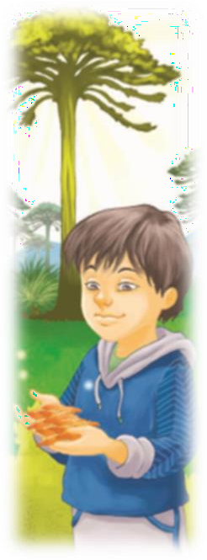
La leyenda del pehuén Anónimo, leyenda pehuenche

Hace mucho tiempo el pueblo pehuenche vivía cerca de los bosques de pehuenes o araucarias. Ellos se reunían bajo los pehuenes para rezar, hacer ofrendas y colgar regalos en sus ramas, pero no cosechaban sus frutos, pensando que eran venenosos y no se podían comer.
Un año, el invierno fue muy crudo y duró mucho tiempo. La gente se había quedado sin recursos: los ríos estaban congelados, los pájaros habían emigrado y los árboles esperaban la primavera. La tierra estaba completamente cubierta de nieve. Muchos de los pehuenches resistían el hambre, pero los niños y los ancianos se estaban muriendo. Nguenechen, el dios creador, no escuchaba las plegarias. También él parecía dormido.
Entonces, el Lonko, el jefe de la comunidad, decidió que los jóvenes partieran en busca de alimento por todas las regiones vecinas.
Entre los que partieron había un muchacho que empezó a recorrer una región de montañas arenosas y áridas, barridas sin tregua por el viento. Un día, regresaba hambriento y muerto de frío, con las manos vacías y la vergüenza de no haber encontrado nada para llevar a casa.
Repentinamente, un anciano desconocido se puso a su lado. Caminaron juntos un buen rato y el muchacho le habló de su pueblo, de los niños, los enfermos y de los ancianos a los que, tal vez, ya no volvería a ver cuándo regresara.
El viejo lo miró con extrañeza y le preguntó:
—¿No son suficientemente buenos para ustedes los piñones? Cuando caen del pehuén ya están maduros, y con una sola piña se alimenta a una familia entera.

El muchacho le contestó que siempre habían creído que Nguenechen prohibía comerlos por ser venenosos y que, además, eran muy duros. Entonces el viejo le explicó que era necesario hervir los piñones en mucha agua o tostarlos al fuego.
Apenas le hubo dado estas indicaciones, el anciano se alejó y el joven volvió a encontrarse solo.
El muchacho siguió su camino, pensando en lo que había escuchado. Apenas llegó al bosque, buscó bajo los árboles y guardó en su manto todos los frutos que encontró. Los llevó ante el Lonko y le contó las instrucciones del anciano.
El jefe escuchó atentamente al joven; se quedó un rato en silencio y finalmente dijo:
—Ese viejo no puede ser otro que Nguenechen, que bajó otra vez para salvarnos. Vamos, no desdeñemos este regalo que nos hace.
La comunidad entera participó de los preparativos de la comida. Muchos salieron a buscar más piñones; se acarreó el agua y se encendió el fuego. Después tostaron, hirvieron y comieron los piñones que habían recogido. Fue una fiesta inolvidable.
Se dice que, desde ese día, los que viven junto al árbol del pehuén, y que se llaman a sí mismos pehuenche, nunca más pasaron hambre y esperan que nunca tan precioso árbol les sea arrebatado.
Aguilera, Silvia. y Velasco, Florencia (Comp). (2010). Leyenda del pehuén. En Cuéntame un cuento. Antología literaria infantil. Santiago: LOM Ediciones.

- A partir de la lectura de ambos textos, completa el siguiente cuadro comparativo donde expliques el tema, los personajes principales y sus características, acciones del relato, ambiente y tipo de narrador.

 | LEYENDA: “CÓMO EL CHOCOLATE  PASÓ DE LOS DIOSES A LOS HOMBRES” | “LA LEYENDA DEL PEHUÉN”
¿Qué intenta explicar la leyenda?
¿Cuáles son los personajes principales?
Señale las características fundamentales de los protagonistas.
¿Cuáles son las acciones más importantes de la historia?
¿Dónde se desarrollan las acciones?
¿Qué tipo de narrador presenta la leyenda?

- De acuerdo con la lectura, responde las siguientes preguntas. Cuida tu redacción y ortografía.

¿Qué similitudes tienen los textos?
…………………………………………………………………………………………………………………………………………………………………………………
…………………………………………………………………………………………………………………………………………………………………………………
……………………………………………………………………………………………………………………………………………………………………………….…
¿Qué diferencias tienen los textos?
…………………………………………………………………………………………………………………………………………………………………………………
…………………………………………………………………………………………………………………………………………………………………………………
……………………………………………………………………………………………………………………………………………………………………………….…
¿Cuáles son las diferencias entre las condiciones de vida representadas en la leyenda azteca y la leyenda pehuenche?
…………………………………………………………………………………………………………………………………………………………………………………
…………………………………………………………………………………………………………………………………………………………………………………
……………………………………………………………………………………………………………………………………………………………………………….…
¿Cuál leyenda te gustó más? Justifica tu preferencia entregando dos argumentos.
…………………………………………………………………………………………………………………………………………………………………………………
…………………………………………………………………………………………………………………………………………………………………………………
……………………………………………………………………………………………………………………………………………………………………………….…
- Completa la siguiente sopa de letras, en esta debes encontrar textos narrativos y elementos propios de este tipo de género.
